2023년도 인천시 커피박 수거 지원기업 공모
2023.07.13
Title 및 개요
[한국생산성본부] 인천시 커피박 수거 지원기업 공모
공모 주제: 인천시 내 커피박(커피찌꺼기)를 무상으로 수거하여 비즈니스 모델에 적용할 기업 발굴
접수 기간: 2023.07.13~2023.08.04 23:59
공모 개요: 인천시 내 카페에서 발생하는 커피박(커피찌꺼기)을 커피박 사업을 진행 중인 기업이 무상으로 수거하고 이를 통해 인천시 커피박 재자원화 프로젝트와 협업할 기업을 공모한다.
첨부 이미지
-인천시 커피박 수거 기업 공모 포스터/웹자보
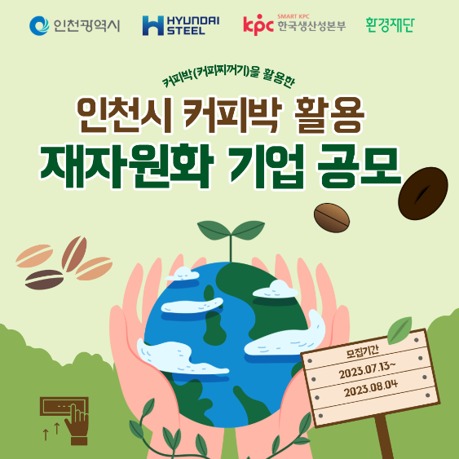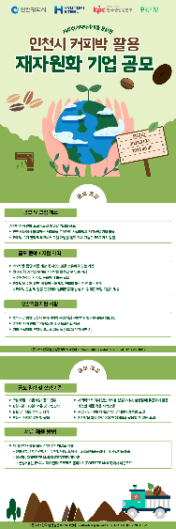
본문
[공모요강]
- 모집 개요
- 커피박 재자원화 프로젝트와 협업할 기업을 공모
- 인천시 내에서 발생하는 커피박을 수거하여 사업모델로 재자원화 할 기업 발굴
- 커피박 수거 협력 및 비즈니스 모델 개발을 통한 지속 가능한 ESG 가치 창출
- 인천시, 현대제철, 한국생산성본부, 환경재단이 협업하여 5년간 진행한 커피박 재자원화 프로젝트를 마감함에 따라 인천시가 자생하여 커피박 사업을 운영할 수 있도록 협업
- 공모 분야
- 사업 추진 기업(O 팀): 사회공헌 업무는 커피박을 통한 제품 개발 및 사업모델을 보유하고 있는 기업 또는 스타트업이며, 인천시에서 발생하는 다량의 커피박을 무상 수거가 가능한 기업
- 지원 자격
- 인천시 內 거점별 수거된 커피박을 활용할수 있는 기업
* 수거 거점에서 직접 운송하여 활용 필요
- 커피박을 수거, 운반하고 활용할 수 있는 법적 제약이 없는 기관 혹은 단체
*커피박 운송 및 활용 관련하여 법적인 문제 발생 시, 귀책은 해당 기업에 있음

